３年数学宿題プリント ３年 組 氏名 《 》
ＮＯ５０ 月 日 時間 ： ～ ： （ 分） 点
【１】次の各問いに答えなさい。
（１）を計算しなさい。

（２）を計算しなさい。

（３） を計算しなさい。

（４） のとき の値を求めなさい。

【２】次の方程式を解きなさい。
（１）

（２）

【３】次の各問いに答えなさい。
- ｙはｘの一次関数で、ｘが３増加するとｙは２増加し、グラフが点（６、１）を通る。この一次関数の式を求めよ。

（２）関数のｙの変域を求めなさい。

【４】９時に家を出発して3100mはなれた駅まで行くのに，はじめは毎分40mの速さで歩き10分休んで，そこから毎分50mの速さで走ったら，１０時２０分に駅に着きました。歩いた時間と走った時間を求めなさい。
- 式

- こたえ

【５】3，4，5の数字を1つずつ書いた3枚のカードがあります。このカードをよくきって，1列に並べて3けたの数をつくります。できる数が5の倍数である確率を求めなさい。

【６】各問いに答えなさい。
（１）1つの内角の大きさがである正多角形の辺の数を求めなさい。

（２）下の図で，2直線l，mは平行であり，五角形ABCDEは正五角形です。このとき， の大きさを求めなさい。
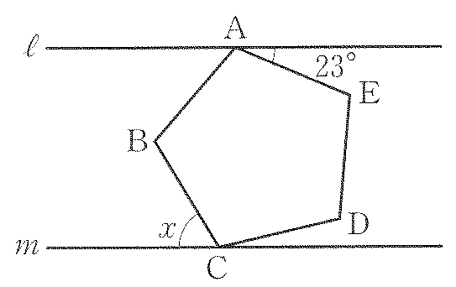

【７】次の計算をしなさい。
（１）

（２）

（３）

【８】次の式を因数分解せよ。1問２点
（１）

（２）

（３）

（４）

【９】二次方程式を解きなさい。１問２点
（１）

（２）

（３）

（４）

（５）

（６）
３年数学宿題プリント ３年 組 氏名 《 》
ＮＯ５０ 月 日 時間 ： ～ ： （ 分） 点
【１】次の各問いに答えなさい。
（１）を計算しなさい。
答
答

（２）を計算しなさい。

（３） を計算しなさい。

答
答

（４） のとき の値を求めなさい。

答
【２】次の方程式を解きなさい。
（１）

（２）
答

答

【３】次の各問いに答えなさい。
- ｙはｘの一次関数で、ｘが３増加するとｙは２増加し、グラフが点（６、１）を通る。この一次関数の式を求めよ。

（２）関数のｙの変域を求めなさい。
答

【４】９時に家を出発して3100mはなれた駅まで行くのに，はじめは毎分40mの速さで歩き10分休んで，そこから毎分50mの速さで走ったら，１０時２０分に駅に着きました。歩いた時間と走った時間を求めなさい。
- 式

- こたえ

答

【５】3，4，5の数字を1つずつ書いた3枚のカードがあります。このカードをよくきって，1列に並べて3けたの数をつくります。できる数が5の倍数である確率を求めなさい。

答
答 ９本

答 ５９°

【６】各問いに答えなさい。
（１）1つの内角の大きさがである正多角形の辺の数を求めなさい。

（２）下の図で，2直線l，mは平行であり，五角形ABCDEは正五角形です。このとき， の大きさを求めなさい。

【７】次の計算をしなさい。
（１）

答
（２）
答

答
（３）
答

【８】次の式を因数分解せよ。1問２点
（１）

（２）

（３）

（４）
答

【９】二次方程式を解きなさい。１問２点
（１）

答
答
答
答
答
（２）
答
答

（３）

（４）

（５）
答

（６）

